FileZilla Server 설치 매뉴얼

FTPS 설정방법.

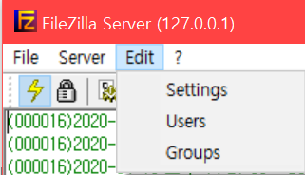

Edit-Setting

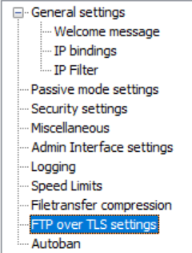

FTP over TLS settings

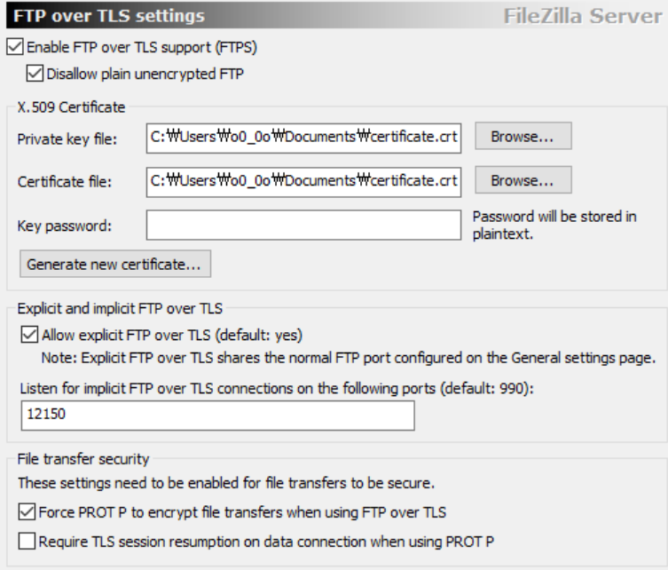

위 와 같이 설정 후 Generate new certificate…클릭

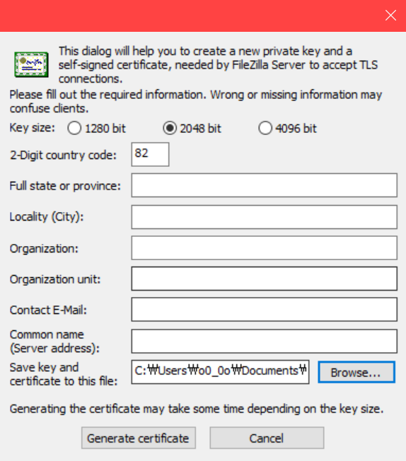

위와 같이 입력 후 Generate certificate 클릭

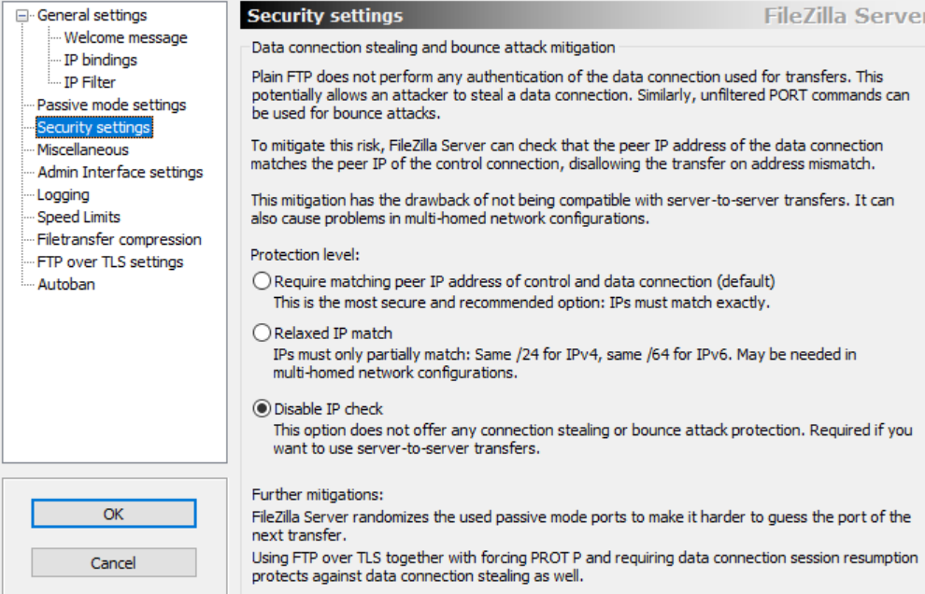

위와 같이 Disable IP check 체크 후 저장